**Robo-advisors are a class of financialadviser that provide financial advice or portfolio management online withminimal human intervention. They provide digital financial advice based onmathematical rules or algorithms. These algorithms are executed by software andthus financial advice do not requires a human advisor. Software utilizes itsalgorithms to automatically allocate, manage and optimize clients’ assets.**

**智能顾问（机器人顾问）是一类的提供金融建议或投资组合管理网上很少人干预的金融顾问。他们提供基于数学规则或算法的数字金融咨询。这些算法都由软件执行，因此财务建议不需要人类的顾问。该软件利用其算法来自动分配、 管理和优化客户的资产。**

**——维基百科**

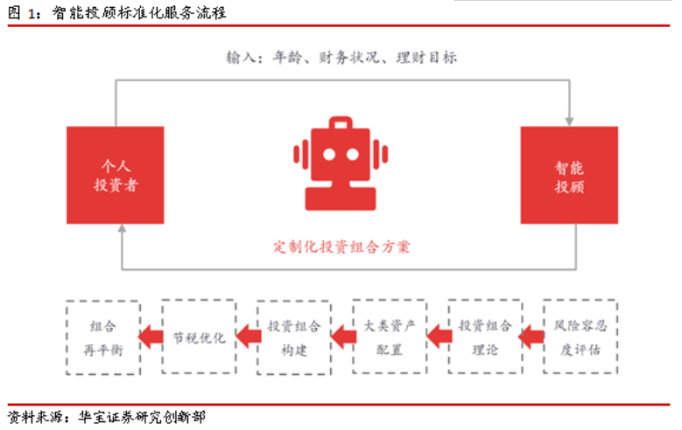

**流程：**

**1. 建立模型为客户画像。**

**智能投顾利用风险评估卷，对标准化的内容 （年龄、收入、可投资金额、家庭负担、投资经验、投资期限、风险偏好及各种特殊需求等） 进行快速的量化评估，从而对客户进行风险等级的划分。通过对客户的过往交易记录、财务状况等数据进行建模分析确定预期的收益率和风险水平，形成更为准确的客户画像。**

**2.设立投资组合。**

**有了客户画像后，为客户建立投资组合。在可投资的资产池 （包含股票、债券、现金的大类资产） 中，根据每个资产的历史收益率、标准差以及资产间的相关系数，运用智能投顾算法建立模型，给出最优的资产配置权重，得到一个在有效前沿上的投资组合。**

**【常用模型有：Black-Litterman资产配置模型、Treynor-Black模型、先锋模型(Vanguard Portfolio Allocation Models)、MPT, Markowitz, MVO资产配置模型等，目前大部分智能投顾使用的都是Markowitz模型】**

**（来源：**[**http://www.woshipm.com/pmd/844961.html/comment-page-1**](http://www.woshipm.com/pmd/844961.html/comment-page-1)**）**

**经典的资产配置策略以 Markowitz 的均值-方差模型为基础，目标是在给定组合风险水平的条件下，寻找预期收益最高的权重配置。组合对降低波动性有显著的作用。**

**就基金管理类型来说，有两种方案类型：一种是主动管理型，一种是被动管理型。**

**主动管理是为了获取超额收益（alpha），**

**被动管理则是为了追踪某个指数获取平均收益（beta）。**

* **国外智能投顾机构，例如 Wealthfront，Betterment 等采用的都是指数基金的配置方案，也就是利用被动基金进行资产配置。利用指数基金进行配置可以减少这部分费率的费用。**
* **国内 ETF 种类较少，投资者教育也在一个进行阶段。国内的大部分投顾，例如理财魔方、摩羯智投，都是通过基金评级选出相应的主动型基金，来做的资产配置。**

**3. 对投资组合进行优化。**

**智能投顾采用的是资产配置被动管理策略，采取量化手段，通过回测既往行情形成模型。随着大数据库的不断更新和机器的深度学习，智能投顾实现了对组合权进行全天候 7×24 小时的实时监控，可在第一时间发现组合的策略偏离情况，避免了基金经理对市场的择时判断带来的风险，同时也避免了交易员或投资者因情绪化带来的冲动交易。客户端则实现了一键优化功能，增强了客户体验感。**

**4.投资组合表现及预期收益测算。**

**运用大数据和智能投顾算法建立模型，对投资组合表现及预期收益进行测算，实现了实时修正参数和指标，以寻找到最适合当前市场的投资方法。对投资组合表现进行测算，从客户端可以实时了解到产品组合的情况，浮动盈亏一目了然，便于投资者对投资情况及时了解。**

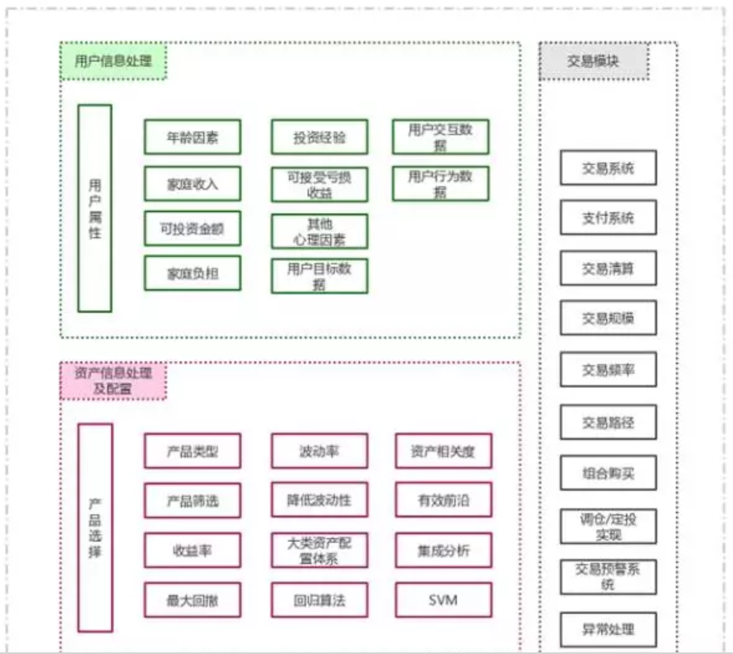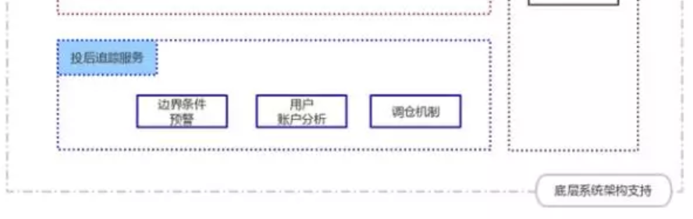

**1、用户信息的处理**

**用户信息包括对客观信息（年龄因素、家庭收入、可投资金额、家庭负担、投资经验）及对主观信息（可接受亏损收益、其他信息因素）的处理及建模，同时包括后续一些反馈数据，例如用户交互数据、用户行为数据等对用户建模的模型进行迭代优化。**

**2、资产信息的处理及匹配及建模**

**选定要参与配置的产品类型，对于其中标准产品，采用一些公允评级机构或者根据收益、回撤、波动等建立一套评价体系。筛选出可以参与配置的产品，并赋予其相应的属性值。对于非标准产品，则需要根据其产品特性建立标准，进行评价并赋值入库。**

**根据用户信息、资产信息，以及配置目标，建立模型，并通过各类市场信息、用户反馈信息进行方案的迭代优化，权衡输出相应的资产配置的方案，并按需给出相应的调仓建议或者操作。**

**3、交易模块的设置**

**根据选定的产品，设计整套的交易模块，以支持整体流程的完成度。交易模块的设置需要在考量完成度的同时，考虑到整体用户体验。**

**4、投后追踪服务**

**投后对用户账户的定期分析，并给出其相应的资产调整建议，也是智能投顾非常重要的部分。例如 schwab，就给用户提供了税收亏损收割和资产再平衡等功能。这也是智能投顾方案的核心竞争力之一，也是其相比传统投顾的优势所在。**

**5、 底层系统架构支持**

**以上模块的实现均需要相应的底层系统架构的支持。**

**（来源：**[**http://www.woshipm.com/pd/615033.html**](http://www.woshipm.com/pd/615033.html)**）**

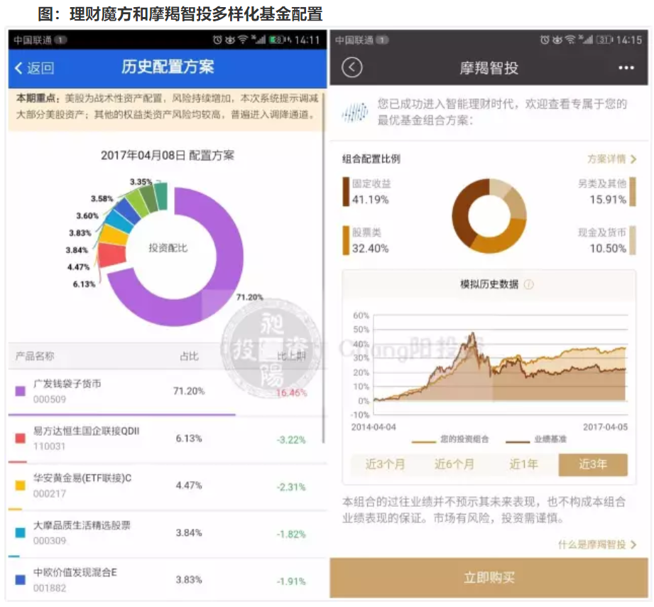

**基金的策略概述：**

**从持仓结构看，蛋卷基金主要引用公开成熟FOF基金投资策略，如二八轮动、全天候、生命周期策略来做成投资策略基金，如保守型稳健型偏好的安睡系列，以及进取型和成长型偏好的斗牛系列。**

**（如：蛋卷安睡二八平衡、蛋卷安睡全天候(海外)、蛋卷斗牛二八轮动）**

**理财魔方和摩羯智投，主要采用“核心—卫星”策略，如平衡策略，核心策略采用货币基金，然后分别配置QDII基金、混合型基金、指数基金、黄金。**

1. **蛋卷基金：安睡+斗牛，目标收益高，策略透明**

* **蛋卷基金将投资者风险等级分为5级——保守型、稳健型、平衡型、成长型和进取型。**
* **蛋卷基金的风险测评主要通过8个问题：年龄、月税前收入，月计划理财资金，投资时间，最大承受损失，应急资金能应付多久，持有投资品最长多久，有闲钱准备买啥？**
* **形成初步的投资偏好和性格分析，然后会对投资者在平台上购买不符合自己等级的基金做提醒。 蛋卷基金的蛋定投，起投金额为500元，费率打3-4折。**

**B.理财魔方：风险测评更精准，持有体验好**

* **理财魔方主要通过以下8个问题：年龄、家庭税后收入、家庭可投资资产、计划在智能组合投资资产占家庭可投资资产的比例、计划投资智能组合的时间、在股票或基金上的投资经验、投资智能组合的目的、亏百分之多然后赚百分之多少，您更偏好那种**
* **回答完八个问题后，会形成初步的投资偏好和性格分析，风险等级的评级分成Level1~Level10个级别，然后给出一个优选的投资基金组合。 继续回答十个问题，可以对自己的投资风格和偏好进行修正。**

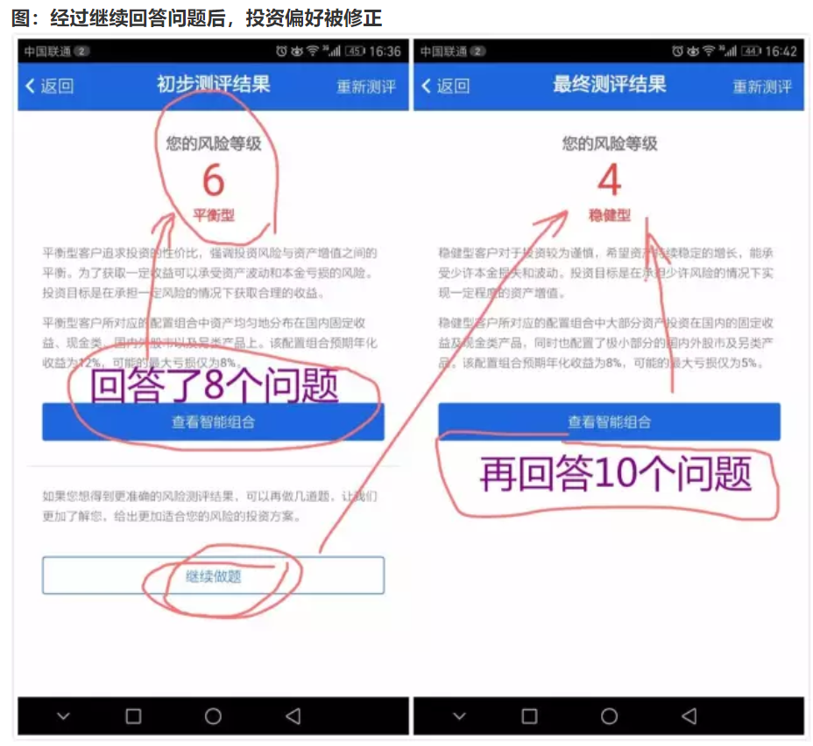

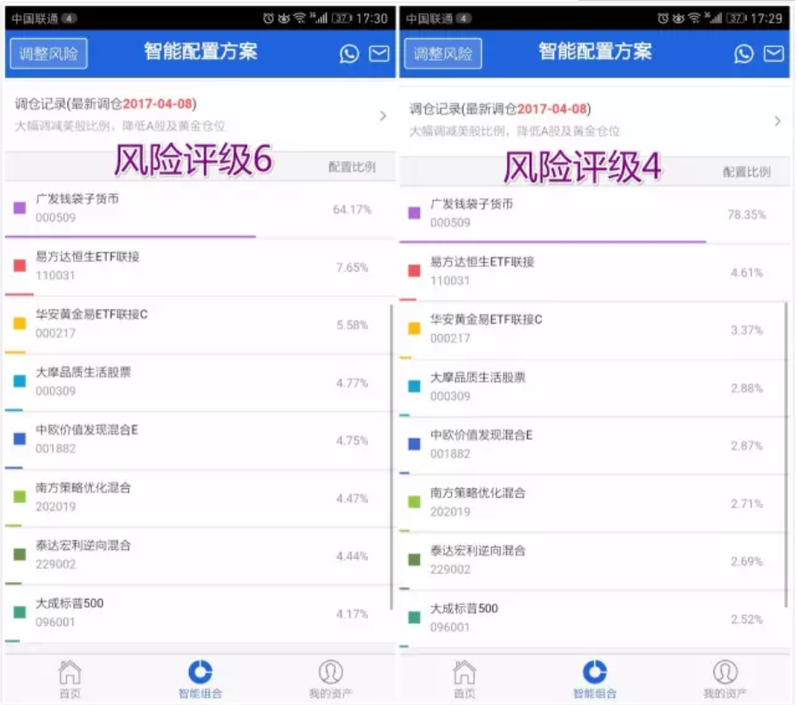

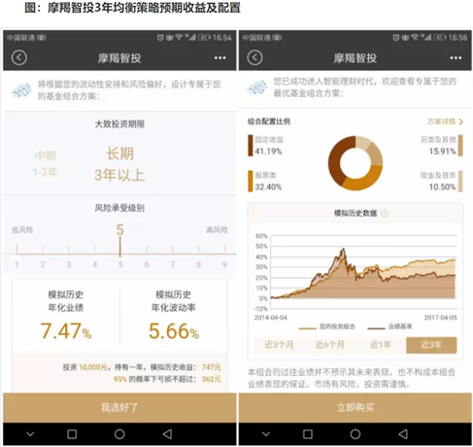

**市场测评:**

* **风险测评实用性：蛋卷基金=理财魔方>>摩羯智投**
* **持仓心理舒服度：理财魔方>蛋卷基金>>摩羯智投**
* **决策流程便捷度：理财魔方>蛋卷基金=摩羯智投**
* **策略目标收益率：蛋卷斗牛>>理财魔方=蛋卷安睡>摩羯智投**
* **费率优惠幅度：理财魔方（2折）>蛋卷基金（2~4折）>>摩羯智投（不打折）**

**以中国银行 2018 年 4 月正式推出的智能投顾产品“中银慧投”为例，**

**特点：**

1. **人工智能和专家智慧的紧密结合。**

**除了人工智能通过机器学习不断自我完善的智能算法模型，还整合了中行庞大的投资顾问专家团队，针对人工智能模型进行市场和产品的检验，以人工干预动态修正系统可能的偏差。**

1. **线上线下的紧密融合。**

**“中银慧投”打通了线上和线下两个服务入口，线上由系统智能推荐标准化产品组合，并对客户存量资产进行健康诊断；线下由理财经理随时承接咨询，针对客户需求给出个性化的资产配置和优化方案，使客户的服务体验链条更加完整。**

1. **全球化视野。**

**依托中行国际化、综合化优势，“中银慧投”还将覆盖全币种、全市场的投资标的，为投资者把握全球投资机会。**

* **“中银慧投”并非独立的 APP，而是嵌入中国银行的手机银行中，起购金额为 1 万元。**
* **客户通过手机银行客户端做完风险评估问卷及自主选择投资期限 （目前投资期限分为一年以内；一年到三年；三年以上三种） 后，点击“一键购买”即可完成组合购买。**
* **当组合表现偏离市场投资形势时，系统自动推送消息建议客户优化组合，客户点击“一键优化”即可完成组合优化。**
* **中银慧投产品组合共 15 种资产配置方案，资产投资组合表现稳定。每个组合配置四大类基金产品，包括现金管理类、固定收益类、权益投资类、另类及其他。**
* **智能投顾在这几类资产间通过配置不同的基金进行权重分配，与客户根据输入的风险评估问卷得出的风险承受能力相匹配，最后得出相应的收益率与波动率。**
* **根据目前公布的测算数据显示，15 个产品组合的收益率从年化 5.8%～14.96%不等，模拟年化波动率在 1%～9.9%之间。**

**三家银行对投资者进行“客户画像”策略和步骤如下：**

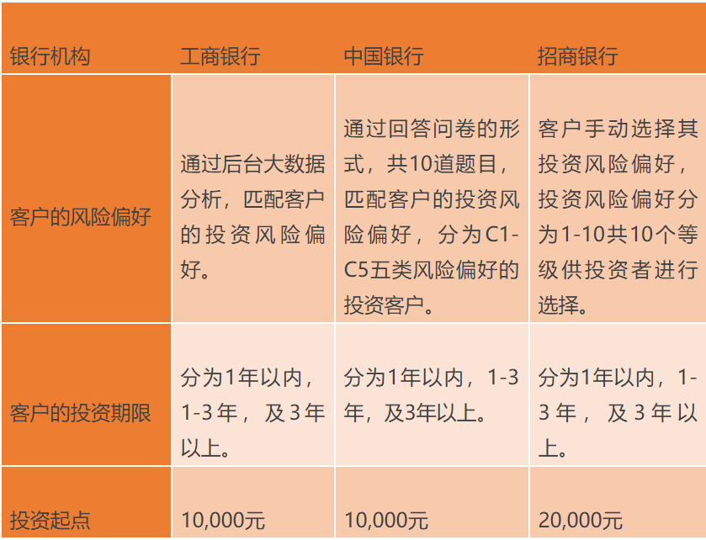

**从第一步的“客户画像”来分析，只有工商银行的“AI投”服务更好的运用了客户数据进行分析，从而给与了相关的匹配度，而中国银行则选择了通过问卷调查的形式，包括客户的年龄/收入、投资经验等来分析客户的投资风险偏好，招商银行则让客户自己手工选择其投资风险偏好。**

**工商银行“AI投”的投资组合**

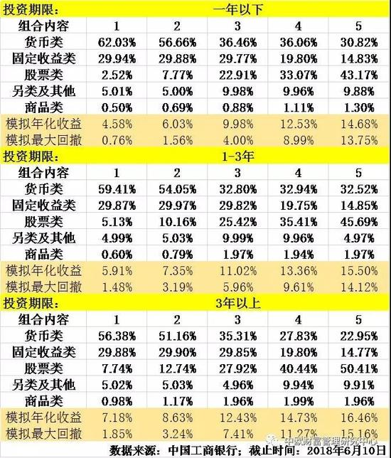

**中国银行“中银慧投**

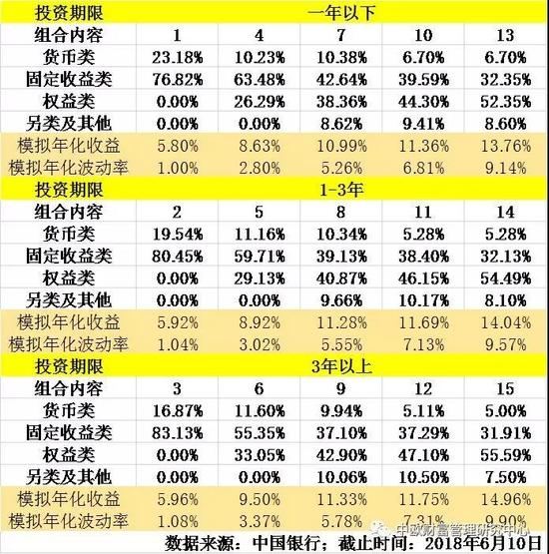

**（中国银行的“中银慧投“并没向其他银行一样公布其全部的15个投资组合，在客户完成10个在线问题测试之后，系统会根据在线测试结果分析判断客户的风险偏好，分为C1-C5五个不同的风险类别，而后根据客户的投资期限推荐匹配的投资组合，每个客户只能看到匹配其风险偏好和投资期限的三个组合。）**

**招商银行“摩羯智投”**

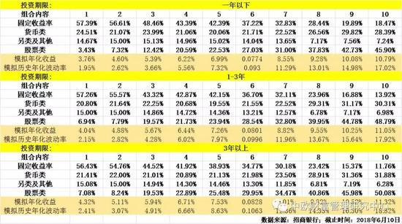

**摩羯智投稳健组合(6号)和进取组合(27号)和公募基金的对比分析，摩羯智投的6号组合为三年以上2号，27号组合为三年以上9号组合，6号组合的股票配置为8.24%，27号组合的股票配置为45.98%。**

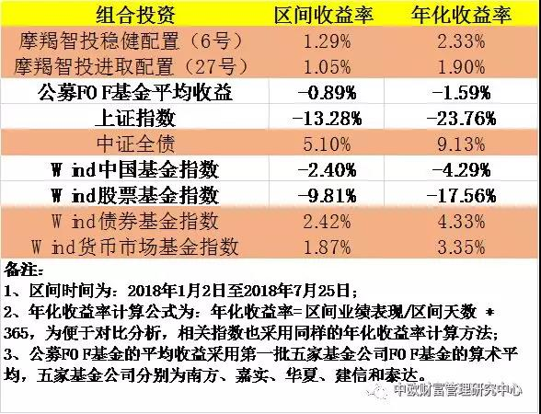

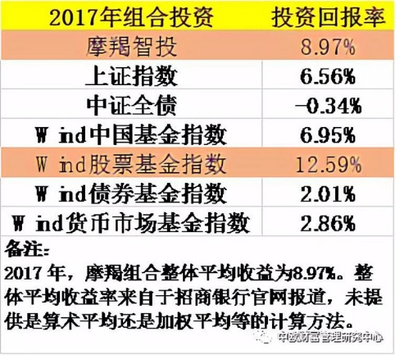



**（备注：中行和招行采用年化波动率，而工行采用模拟最大回撤）**

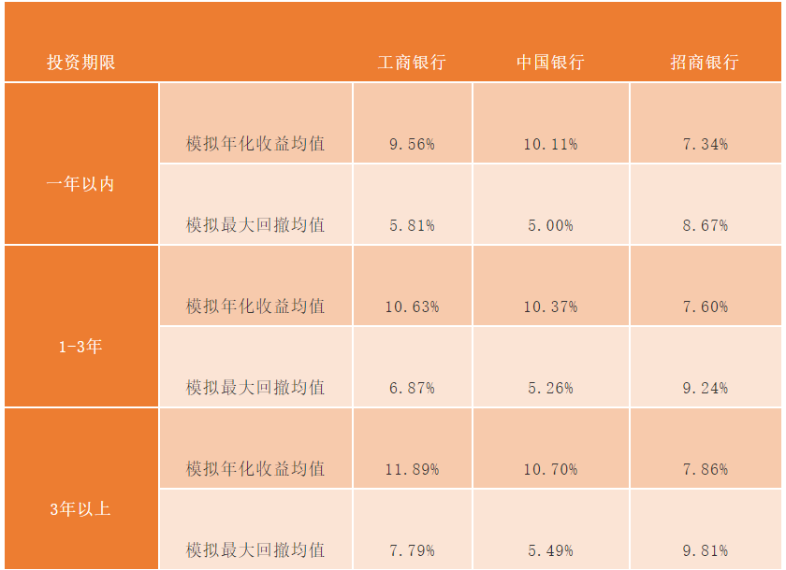

**1、 中行在低风险的投资组合中，主要配置货币类产品和固定收益率产品，所以降低了整体组合的波动性；**

**2、 而招行在所有组合中无论风险高低均配置了股票类和另类投资产品品种，尤其是另类投资在招行的所有产品组合中平均占比在12%左右，而且投资风险越低，另类投资占比越高，我们穿透分析其另类投资产品主要包括量化对冲产品、可转债、海外债和黄金基金[1]，另类投资的产品组合其波动率更大，比如兴全可转债，其过去三年历史波动率（5日均值）为9.27%，最高波动率高达81.89%[2]，尤其在低风险的投资组合中，另外投资占比反而更高，从组合投资回报率来看，并没有为组合带来更高的投资回报率，反而还增大了组合的波动率，而且在股票组合中包含了QDII产品，也加大了组合的波动率；**

**3、 工行的组合中均包含了黄金基金的商品类组合及另外投资主要是量化对冲产品，工行主要参考组合的最大回撤，暨在历史模拟区间内，任一时间点投资于该组合可能出现最大亏损的幅度。**

**蛋卷基金估值中心：**

[**https://danjuanapp.com/djmodule/value-center?channel=1300100135**](https://danjuanapp.com/djmodule/value-center?channel=1300100135)

**使用方法：**

[**https://xueqiu.com/9485866208/93861099**](https://xueqiu.com/9485866208/93861099)

